Annexes

8e année

Le développement de sociétés anciennes
(Mésopotamie, Égypte, vallée de l’Indus)

Table des matières
Annexes : Regroupement 2

Annexe 2.1 : Cadre de tri et de prédiction : Âge de la pierre et âge du bronze 453
Annexe 2.1 : Cadre de tri et de prédiction : Âge de la pierre et âge du bronze – Corrigé 454
Annexe 2.2 : Qu’est-ce que la technologie? 455
Annexe 2.3 : Recherche dans le Web 457
Annexe 2.4 : Évaluation des sites Web 459
Annexe 2.5 : SVA : La vie dans une société ancienne 461
Annexe 2.6 : Jet de mots 462
Annexe 2.7 : Faits marquants des premières civilisations 463
Annexe 2.8 : Ligne chronologique : Premières civilisations 465
Annexe 2.9 : Lieux importants des premières civilisations 466
Annexe 2.9 : Lieux importants des premières civilisations – Corrigé 467
Annexe 2.10 : Examiner un artefact 468
Annexe 2.11 : Technologies d’une société ancienne 469
Annexe 2.12 : Personnages, événements et idées d’une société ancienne 470
Annexe 2.13 : Preuves d’activités scientifiques dans les sociétés anciennes 471
Annexe 2.14 : Pensées sur la science et la religion 472
Annexe 2.15 : Décoder l’art et l’architecture 473

Annexe 2.1
Cadre de tri et de prédiction : Âge de la pierre et âge du bronze
Lis la liste de mots ci-dessous. À partir de ce que tu sais déjà de la préhistoire et en consultant ton manuel et tes notes au besoin, classe les mots de la colonne de gauche sous la rubrique Âge de la pierre ou Âge du bronze. Ajoute d'autres mots ou expressions si tu veux.

- Pyramides  - Peintures rupestres (dans les grottes)  - Fin de la préhistoire  - Néolithique  - Outils de pierre, d'os, de bois  - « Cadeau du Nil »  - Armées puissantes  - Majorité de chasseurs-cueilleurs  - Premiers signes d'art  - Néandertaliens – homo sapiens  - Empires  - « Berceau de la civilisation »  - Débuts des croyances religieuses  - Inhumation des morts  - A débuté il y a environ 2 millions d'années  - Outils, armes, ornements de cuivre, d'étain et de bronze  - Langue parlée  - Paléolithique  - Migration de l'Afrique vers l'Asie  - A débuté environ 4000 ans avant notre ère (certaines régions)  - Invention de l'argent  - Petites bandes ou tribus  - Début de l'agriculture  - Premiers codes de lois  - Fin de l'époque glaciaire durant cette période  - Langues écrites/écriture  - Hommes de Cro-Magnon – homo sapiens  - Irrigation et charrue  - Consignation de faits historiques  - A précédé l'âge de fer  - Expansion de villes | Âge de la pierre  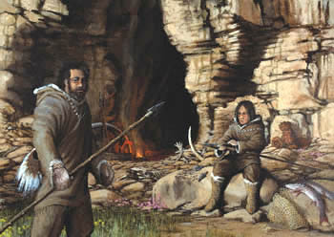
Âge du bronze
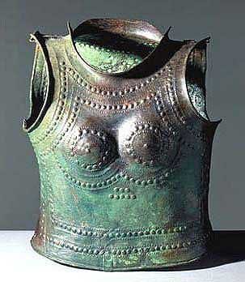

Source (images) : http://perso.wanadoo.fr/miltiade/celtes.htm

Annexe 2.1
Cadre de tri et de prédiction : Âge de la pierre et âge du bronze – Corrigé

- Pyramides  - Peintures rupestres (dans les grottes)  - Fin de la préhistoire  - Néolithique  - Outils de pierre, d'os, de bois  - « Cadeau du Nil »  - Armées puissantes  - Majorité de chasseurs-cueilleurs  - Premiers signes d'art  - Néandertaliens – homo sapiens  - Empires  - « Berceau de la civilisation »  - Débuts des croyances religieuses  - Inhumation des morts  - A débuté il y a environ 2 millions d'années  - Outils, armes, ornements de cuivre, d'étain et de bronze  - Langue parlée  - Paléolithique  - Migration de l'Afrique vers l'Asie  - A débuté environ 4000 ans avant notre ère (certaines régions)  - Invention de l'argent  - Petites bandes ou tribus  - Début de l'agriculture  - Premiers codes de lois  - Fin de l'époque glaciaire durant cette période  - Langues écrites/écriture  - Hommes de Cro-Magnon – homo sapiens  - Irrigation et charrue  - Consignation de faits historiques  - A précédé l'âge de fer  - Expansion de villes | Âge de la pierre  - Néandertaliens – homo sapiens  - Hommes de Cro-Magnon – homo sapiens  - Peintures rupestres (dans les grottes)  - A débuté il y a environ 2 millions d'années  - Paléolithique  - Néolithique  - Outils de pierre, d'os, de bois  - Migration de l'Afrique vers l'Asie  - Majorité de chasseurs-cueilleurs  - Premiers signes d'art  - Débuts des croyances religieuses  - Inhumation des morts  - Début de l'agriculture  - Fin de l'époque glaciaire durant cette période  - Petites bandes ou tribus  - Langue parlée
Âge du bronze
  - A débuté environ 4000 ans avant notre ère (certaines régions)
  - « Berceau de la civilisation »
  - Outils, armes, ornements de cuivre, d'étain et de bronze
  - Irrigation et charrue

  - Fin de la préhistoire
  - Expansion des villes
  - « Cadeau du Nil »
  - Armées puissantes
  - Empires
  - Pyramides
  - Langues écrites, écriture
  - Invention de l'argent
  - Consignation de faits historiques
  - A précédé l'âge de fer
  - Premiers codes de lois

Annexe 2.2
Qu’est-ce que la technologie?

Étape 1 :

En groupe, dressez une liste de tous les exemples de technologies qui vous viennent à l'esprit. Demandez à un membre du groupe de consigner les exemples, ou à chaque membre du groupe d'écrire sur de petites bandes de papier ou des papillons autocollants les exemples qu'il a fournis.

Étape 2 :
Regardez certains exemples de définitions de technologie (consultez les suggestions à la page suivante). Choisissez une définition que tous les membres du groupe préfèrent et assurez-vous que tous comprennent ce qu'elle signifie. Analysez comment cette définition s'applique à certains exemples de technologies de votre liste (p. ex., une automobile accroît nos capacités parce qu'elle nous permet de voyager sur de grandes distances plus rapidement).
Étape 3 :
À partir de la définition que vous avez choisie, ajoutez de nouveaux exemples de technologies à votre liste originale (p. ex., Est-ce qu'une route est considérée comme une technologie, selon cette définition? Est-ce qu'une plume/un stylo est une technologie?). Maintenant, pensez à ce que vous avez appris jusqu'à présent au sujet des premières sociétés humaines. Ajoutez à votre liste d'autres exemples tirés de ces sociétés.

Étape 4 :
Élaborez une définition de technologie dans vos propres mots. Cette définition doit être claire, facile à comprendre et doit inclure les « caractéristiques essentielles » sur lesquelles tous les membres du groupe s'entendent pour dire qu'il s'agit des éléments distinctifs que toutes les technologies ont en commun. Créez un diagramme qui représente la définition de votre groupe.

Notre définition de la technologie :

Annexe 2.2
Qu’est-ce que la technologie? (suite)

Voici une définition générale de la technologie :
… outils, instruments, machines, systèmes, processus et logiciels mis au point par les humains pour vivre dans l'environnement physique ou pour le gérer.

Source : (Sciences humaines, Maternelle à la 8e année, Programme d'études, Cadre manitobain des résultats d'apprentissage, 2003, Glossaire)

Autres exemples de définitions de la technologie :
- objets créés par les humains pour modifier ou améliorer leur mode de vie ou leur environnement
- application de connaissances scientifiques pour résoudre des problèmes pratiques
- processus d'utilisation des ressources pour satisfaire nos désirs et nos besoins et pour améliorer nos capacités et nos habiletés
- application de la connaissance pour mettre au point des outils, des matériaux, des techniques et des systèmes qui aideront les humains à satisfaire leurs besoins
- création de produits et de procédés visant à améliorer les chances de survie des humains, leur niveau de confort et leur qualité de vie

Trouve une ou deux autres définitions tirées de sources imprimées ou électroniques.


- ________________________________________________________________________________________________________________________________________________________________________________________________________

Source : _________________________________________

- ________________________________________________________________________________________________________________________________________________________________________________________________________

Source : __________________________________________

Source : (Google, Definitions of Technology on the Web (24 février 2004) [Traduction libre] : http://www.google.ca/search?q=define:technology

Annexe 2.3
Recherche dans le

Tu trouveras ci-dessous certains conseils utiles pour t'aider à mener des recherches dans le Web. La plupart des moteurs de recherche (Google, Yahoo, Alta Vista, etc.) fournissent sur leur site des instructions complètes sur la façon d'effectuer des recherches.
Par exemple, consulte les Recherches Google – Principes de base à :
http://www.google.fr/intl/fr//help/basics.html

- Énonce ton sujet sous forme de question générale en utilisant des termes clairs et précis.

- Décide du type de recherche que tu veux faire (p. ex., histoire, géographie, archéologie, art, littérature, musées), ce qui t'aidera à rétrécir le champ de recherche à l'aide d'un répertoire articulé autour de sujets généraux tels que :
Google Directory: http://directory.google.com/Top/World/Fran%C3%A7ais/

- Dresse une liste de mots clés ou d'expressions en vue de ta recherche. Ne choisis pas des mots ambigus ou équivoques et fais attention à l'orthographe. DES DIFFÉRENCES D'ORTHOGRAPHE PEUVENT PRODUIRE DES RÉSULTATS DIFFÉRENTS DANS TOUTES LES RECHERCHES PAR MOTS CLÉS.

- Si ta recherche produit un trop grand nombre de résultats, tu dois rétrécir le champ de recherche. La fonction Recherche avancée permet de préciser exactement les mots et expressions qui t'intéressent. NOTA : Bien des moteurs de recherche utilisent les opérateurs booléens – « AND, OR, NOT » (et, ou, sauf) – dans une recherche sur des termes exacts. Le site Web suivant indique en quelques mots comment mener une recherche booléenne : http://www.asktibbs.com/php/article.php3?id_article=29

- Quand tu trouves un site utile, ajoute-le à tes pages favorites (signets). Si tu perds l'adresse d'un bon site, utilise le symbole « historique » pour t'aider à le retrouver. Regroupe tes signets (pages favorites) par sujet pour qu'il soit plus facile de revenir aux sites Web trouvés.

- Fais la liste des ressources consultées dans un fichier électronique à mesure que tu avances : utilise toujours la fonction copier-coller pour inscrire les adresses URL. Inscris le nom de la page Web et ajoute une brève note pour t'aider à te rappeler ce que tu as trouvé sur ce site.


- Sers-toi de ton SENS CRITIQUE. Évite les sites qui ne fournissent aucune information sur l'organisation ou les personnes qui les ont créés. Évite aussi les sites qui contiennent beaucoup d'erreurs d'orthographe ou d'autres erreurs évidentes. Si possible, essaie de choisir des sites qui ne présentent pas de publicités éclairs (instantanées ou pop-up).

Annexe 2.3
Recherche dans le (suite)
Souviens-toi que tout le monde peut créer un site Web et afficher de l'information dans Internet; cela signifie que les sites ne sont pas tous fiables. Pose-toi toujours les questions suivantes :
  - Cette information est-elle exacte? (Peux-tu trouver au moins une autre source imprimée fiable qui confirme cette information?)
  - Ce site est-il fiable et valide? (Comment s'appelle l'organisation ou la personne qui l'a créé? Est-ce qu'il y a des liens avec d'autres sites éducatifs?)
  - Ce site est-il objectif? (Essaie-t-il simplement de te convaincre d'un certain point de vue? Est-ce qu'il semble biaisé?)
  - Le site a-t-il été mis à jour récemment? (Vérifie les dates au bas de la page et vérifie si les liens sont actifs.)
  - Ce site est-il complet? (Est-ce seulement une collection de matériel disparate obtenu d'autres sites Web?)

Voici un exemple de site fiable qui peut t'aider dans ta recherche par sujet :
Ask.com France
http://fr.ask.com/#subject:ask|pg:1

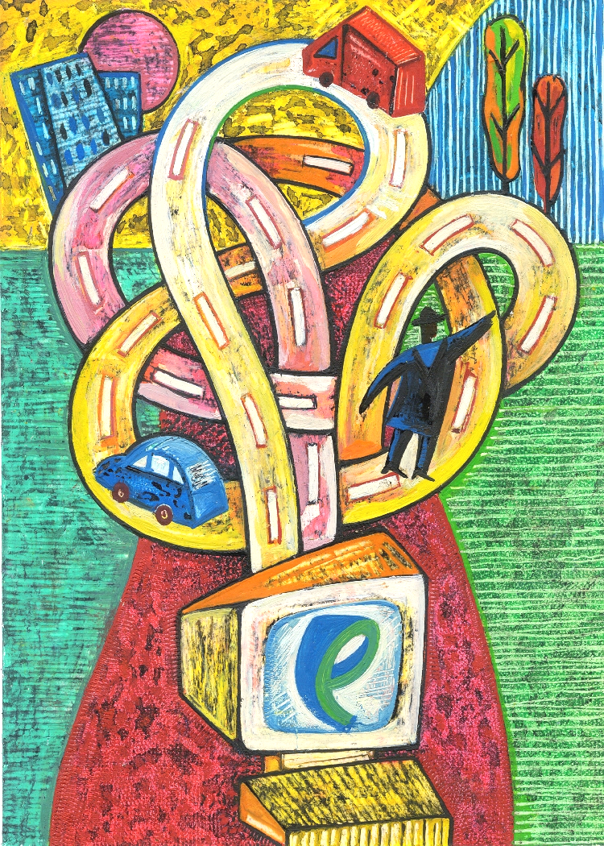
Bien sûr, il y a beaucoup d'autres moteurs de recherche et répertoires utiles pour t'aider à naviguer dans le cyberespace. Rappelle-toi de garder l'adresse de ces sites utiles dans tes signets.

Annexe 2.4
Évaluation des sites Web
Adresse du site (parfois désignée par adresse URL pour localisateur de ressources uniforme) : ____________________________________________________________________

(À noter qu'une adresse qui se termine par .com est celle d'un site commercial et a été créée pour promouvoir une entreprise ou une organisation commerciale.)

À qui s'adresse ce site?
Étudiants Enseignants Consommateurs Chercheurs Public en général
Groupe d'intérêt spécial

Sujets ou mots clés que tu as utilisés pour atteindre ce site : ________________________________________________________________________________________________________________________________________________________

Y avait-il des publicités éclairs (pop-up) sur ce site?
Oui ____ Non _____
Est-ce que ces annonces éclairs contiennent du matériel que tes parents n'aimeraient pas te voir consulter? __________

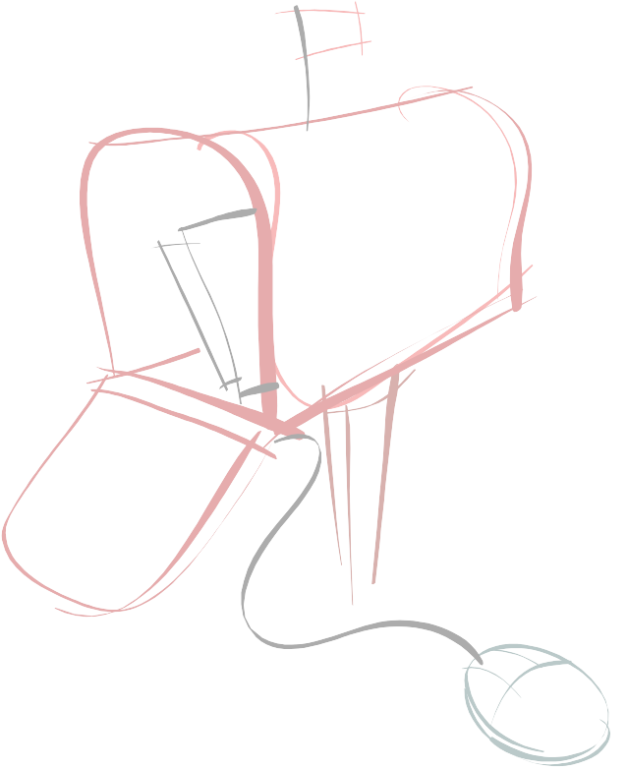
Visite la page d'accueil de ce site ou la page À PROPOS DE NOUS/À NOTRE SUJET pour obtenir des détails sur le site :
Ce site est-il commandité par :
Un groupe Nom : _________________________________________
Une entreprise Nom : _________________________________________
Un ministère/gouvernement Nom : _________________________________________
Une école/un groupe scolaire Nom : _________________________________________
Une autre organisation Nom : _________________________________________
Un particulier Nom : _________________________________________
Conseil : Méfie-toi des sites Web qui ne fournissent pas d'information sur leur but, objectif ou raison d'être. N'oublie pas que tout groupe ou personne qui veut passer un message à d'autres gens peut créer un site Web. Rappelle-toi également que certains sites Web peuvent induire en erreur et véhiculer des idées fausses. Si le site Web porte sur un projet étudiant, n'oublie pas qu'il peut lui aussi contenir des erreurs.

Raison d'être, but ou mission stipulé dans la page d'accueil de ce site Web : ________________________________________________________________________________________________________________________________________________________
Annexe 2.4
Évaluation des sites Web (suite)

Si ce but ou raison d'être n'est pas indiqué, pourquoi ce site Web a-t-il été créé, selon toi?
____________________________________________________________________________

Rends-toi au bas de la page. Y a-t-il une date de création ou de la dernière mise à jour? Note cette date. ___________________________________________________________________

Est-ce que l'information sur ce site confirme l'information d'une autre source imprimée ou électronique fiable? ____________________________________________________________

Ce site énumère-t-il les sources qui ont été consultées? _______________________________
Ce site présente-t-il surtout des faits ou des opinions?_________________________________
(Indice : Demande-toi : est-ce qu'on peut le prouver? Y a-t-il des preuves à l'appui?)

Est-ce qu'il est facile de trouver des informations (de naviguer) sur ce site? ________________
Ce site contient-il beaucoup d'erreurs d'orthographe? _________________________________

Ce site fournit-il des liens vers d'autres sources d'information? Ces liens étaient-ils actifs? ____________________________________________________________________________

Dans ce site, essaie-t-on de te vendre quelque chose? Donne des détails.
________________________________________________________________________________________________________________________________________________________

Ce site contient-il des messages éclairs (instantanés) pour te convaincre d'adopter un certain point de vue? Décris-les.
____________________________________________________________________________

Ce site renferme-t-il des déclarations haineuses ou des déclarations pouvant nuire à certains groupes ou personnes? (Nota : Si oui, c'est une pratique illégale. Donne l'adresse du site à ton professeur, pour qu'il le dénonce aux autorités.)
____________________________________________________________________________

À quelle date as-tu visité ce site? _________________________________________________


Recommanderais-tu ce site à un autre élève? Pourquoi, ou pourquoi pas? ____________________________________________________________________________________________________________________________________________________________________________________
____________________________________________________________

Pour plus de détails, consulte le site :
Réseau éducation-médias : http://www.media-awareness.ca/francais/jeux/
Annexe 2.5
SVA : La vie dans une société ancienne

Société et époque :

Ce que je sais au sujet des : | Ce que je veux savoir au sujet des : |  | Ce que j'ai appris au sujet des :
Groupes et rôles dans cette société :
Gouvernance dans cette société :
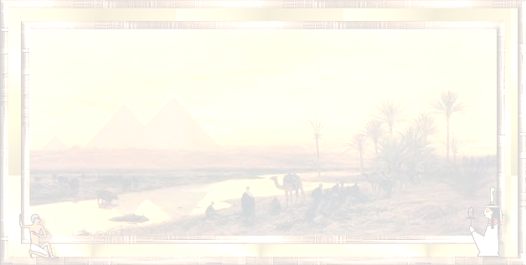

Idées, croyances et valeurs de cette société :

Source : http://perso.orange.fr/caudrot/egypte/index.htm
Annexe 2.6
Jet de mots

modes de vie
rôles
organisation
hommes
femmes
enfants
familles
nourriture et abri
vêtements
prise de décisions
groupes
idées
population, gens
prêtres
souverains/décideurs
scribes
esclaves

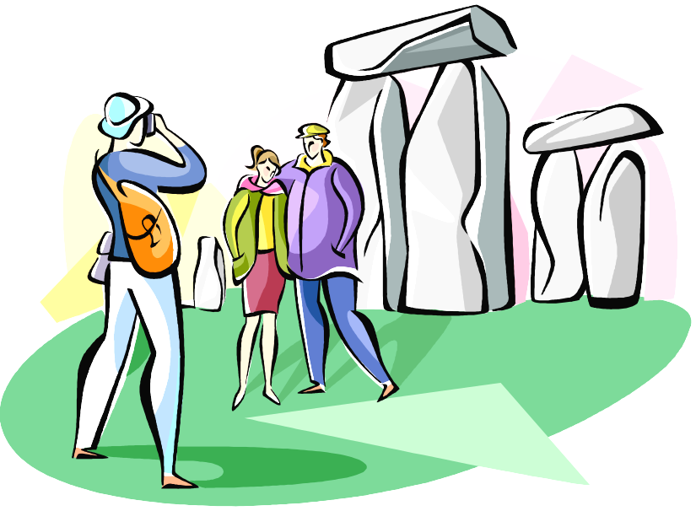



richesse
villes
événements historiques
pouvoir
gouvernance
militaire
structures politiques
croyances et valeurs
religion
terre/territoire
commerçants
paysans
agriculture
guerres
paix
culture

Annexe 2.7
Faits marquants des premières civilisations
5 000 à 3 500 avant notre ère  Début de la civilisation la plus ancienne, le « berceau de la civilisation ». Les Sumériens s’établissent en Mésopotamie et fondent Ur, Lagash, Uruk, Kish et Nippur (cités-États). | 600 avant notre ère  Aménagement des jardins suspendus de Babylone, qui font partie des sept Merveilles du monde antique, en Mésopotamie. | 2 560 avant notre ère  Construction de la Pyramide de Gizeh, la première Merveille du monde antique, en Égypte.
3 000 – 300 avant notre ère  Période de l'Égypte ancienne, le « cadeau du Nil »; l'une des civilisations ayant duré le plus longtemps dans l'histoire. | 1 900 – 500 avant notre ère  Le puissant empire de Babylone gouverne la Mésopotamie, en rivalité avec l'Égypte. | 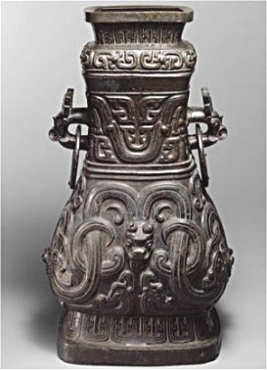
1 300 à 1 200 avant notre ère  Départ des Hébreux de l'Égypte pour aller fonder Israël et le judaïsme (première religion monothéiste/à un seul dieu). | 722 avant notre ère  Le royaume d’Israël est conquis par les Assyriens. Défaite des Israélites par les Babyloniens en 586 avant notre ère.
3 100 avant notre ère  Les Égyptiens apprennent l'irrigation, l'usage de la charrue et l'écriture de la Mésopotamie.  La roi Ménès réunit la Haute-Égypte et la Basse-Égypte. Les villes deviennent des centres religieux et de gouvernance. | 2 500 avant notre ère  Expansion de la civilisation vers l'est jusqu'à la vallée de l'Indus en Inde occidentale  Usage de l'irrigation transmis par les Mésopotamiens. | 2 500 – 2 000 avant notre ère  Navires et caravanes terrestres reliant l'Inde, la Mésopotamie et l'Égypte en un réseau commerçant.
1 500 avant notre ère  La civilisation de la vallée de l'Indus est en déclin et sera éventuellement conquise par des guerriers nomades venant de l'Asie centrale. Les premières villes de l'Inde s'effondrent. | 1 700 avant notre ère  Débuts de la quatrième civilisation agricole ancienne, la vallée du Huang He de Chine.  L'agriculture s'étend graduellement vers le sud jusqu'au Yangtse (ou Changjiang). La terre entre ces deux fleuves devient le pivot de la civilisation chinoise. | 1 122 avant notre ère  La dynastie Zhou (JOH) prend le contrôle de la Chine et la gouverne pendant près de 900 ans.
3 500 – 1 900 avant notre ère  Une civilisation sumérienne agricole prospère développe : l'irrigation, les cités fortifiées/fermées, la première forme d'écriture (cunéiforme) utilisée par les scribes sur des tablettes d'argile; système de numérotation basé sur le 12; grands temples religieux (ziggourats). | 1 900 avant notre ère  L'Épique de Gilgamesh, la plus ancienne histoire écrite du monde, est écrite sur des tablettes d'argile dans l'ancienne civilisation de Sumer. | 2 500 – 1 500 avant notre ère  La civilisation de l'Indus développe sa propre écriture; de grandes villes deviennent des centres commerçants; utilise des systèmes ingénieux d'aqueduc et de plomberie; premier peuple à cultiver le coton.

Annexe 2.7
Faits marquants des premières civilisations (suite)
Durant cette période :  Les sociétés prennent de plus en plus d'expansion et commencent à se diviser en classes jouant des rôles sociaux différents (p. ex., riches propriétaires fonciers, prêtres, paysans-agriculteurs, esclaves). | Durant cette période :  L'agriculture devient la principale source de richesse dans la plupart des sociétés jusqu'au début de l'ère de l'industrialisation en Europe. | 1 523 – 1 027 avant notre ère  La dynastie Shang gouverne en Chine; civilisation agricole, qui développe un système d'écriture au moyen de coquilles et d'os de bestiaux; fabrication minutieuse d'objets de métal décoratifs et de récipients en bronze.
2 300 avant notre ère  Sargin I de Mésopotamie conquiert les territoires voisins et établit le premier empire du monde (regroupement de sociétés ou de cités-États régies par un seul souverain, l'empereur). | Durant cette période :  Les sociétés commencent à entretenir des visées belliqueuses, fabriquent des armes plus lourdes et forment des armées puissantes pour protéger leurs territoires, les cités fortifiées/fermées et leurs richesses. | 2 000 – 1 500 avant notre ère  Édification de Stonehenge et d'autres cercles de pierres en Grande-Bretagne.
1 750 avant notre ère  Hammurabi, roi de Babylone, élabore le premier code de lois écrites. | 2 600 – 1 900 avant notre ère  Les villes de la vallée de l'Indus (p. ex., Harappa) deviennent des centres commerçants pour l'or, l'argent, le cuivre et la turquoise; développement de l'astronomie. | 3 300 avant notre ère  Développement de l'écriture hiéroglyphique et usage du papyrus.
2 560 avant notre ère  Le pharaon Kheops fait bâtir la Grande pyramide en Égypte. | 2 300 avant notre ère  La domestication des chevaux commence en Chine. | 3 500 - 3 200 avant notre ère  Signes de l'usage de la roue en Mésopotamie.
 | 2 400 avant notre ère  Le calendrier de 365 jours est instauré en Égypte. | 900 – 600 avant notre ère  La Mésopotamie passe sous le contrôle de l'empire assyrien, un empire belliqueux.
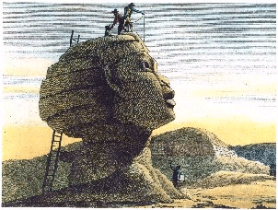

Le pharaon Kheops

Source : http://membres.lycos.fr/pharaonsegypte/Pharaons_egypte.htm
Annexe 2.8
Ligne chronologique : Premières civilisations
3500 ans – 500 ans avant notre ère

Divise la ligne chronologique en segments égaux à intervalles de 100 ans à partir de 3 500 ans avant notre ère jusqu'à 500 ans avant notre ère.

3500 ans avant notre ère 1500 ans avant notre ère 500 ans avant notre ère

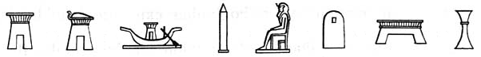

Annexe 2.9
Lieux importants des premières civilisations

Région, lieu, pays, étendue d'eau ou relief terrestre | Décris l'endroit en nommant le continent ou le pays | Latitude et longitude
Moyen-Orient
Irak (région de l'ancienne Mésopotamie)
Égypte | 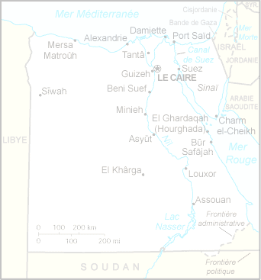
Inde
Chine
Tigre (fleuve)
Euphrate (fleuve)
Indus (fleuve)
Nil (fleuve)
Huang He (ou fleuve Jaune)
Yangtse (Changjiang ou fleuve Bleu)
Monts Oural
Himalaya (chaîne de montagnes)
Mer Méditerranée
Océan Indien
Israël (ancienne)
Mer Rouge

Source : http://fr.wikipedia.org/wiki/Image:Egypte_carte.png
Annexe 2.9
Lieux importants des premières civilisations – Corrigé

Région, lieu, pays, étendue d'eau ou relief terrestre | Décris l'endroit en nommant le continent ou le pays | Latitude et longitude
Moyen-Orient | Asie/Afrique | 30º N 40º E
Irak (région de l'ancienne Mésopotamie) | Asie | 30º N 45º E
Égypte | Asie | 30º N 30º E
Inde | Asie | 20º N 80º E
Chine | Asie | 30º N 110º E
Tigre (fleuve) | Irak (Asie) | 33º N 45º E
Euphrate (fleuve) | Irak (Asie) | 31º N 45º E
Indus (fleuve) | Inde (Asie) | 28º N 70º E
Nil (fleuve) | Égypte (Asie) | 30º N 32º E
Huang He (ou fleuve Jaune) | Chine (Asie) | 40º N 112º E
Yangtse (Changjiang ou fleuve Bleu) | Chine (Asie) | 30º N 117º E
Monts Oural | Russie (Asie) | 65º N 60º E
Himalaya (chaîne de montagnes) | Inde (Asie) | 30º N 82º E
Mer Méditerranée | Europe/Afrique/Asie | 35º N 20º E
Océan Indien | Asie | 0º N 80º E
Israël (ancienne) | Asie | 31º N 35º E
Mer Rouge | Asie | 20º N 40º E

Source : http://fr.wikipedia.org/wiki/Image:Egypte_carte.png
Annexe 2.10
Examiner un artefact
Réponds à ces questions au sujet de l’artefact. Essaye de penser comme un archéologue ou un historien qui étudie une civilisation ancienne.

1. Qu’est-ce que c’est?

2. L’artefact ressemble à quoi? Décris-le comme si c’est la première fois que tu en vois un de ce genre.
Questions à considérer :
- Qu’est-ce qui attire ton attention?
- Quels mots simples peux-tu utiliser pour le décrire?
- Quelle forme a-t-il? Quelle est sa grandeur?
- De quels matériaux est-il fabriqué?
- Y a-t-il des images ou de l’écriture sur l’artefact?
- Peux-tu lire l’écriture?
- L’artefact semble-t-il usé ou endommagé? Comment?

- Analyse :
a. Qu’est-ce que l’objet te dit au sujet du passé?
b. Comment diffère-t-il des objets communs que tu connais?
c. Qui penses-tu l’aurait utilisé? Pourquoi? Comment?
d. Qu’est-ce que l’objet te dit au sujet de la façon dont ces gens vivaient, pensaient, voyageaient, etc.
e. Pourquoi penses-tu que cet objet a été fabriqué?
f. Penses-tu que l’objet était important pour son propriétaire? Pourquoi?

- Interprétation :
a. As-tu déjà vu des objets semblables à celui-ci?
b. Peux-tu démontrer comment il aurait pu être utilisé?

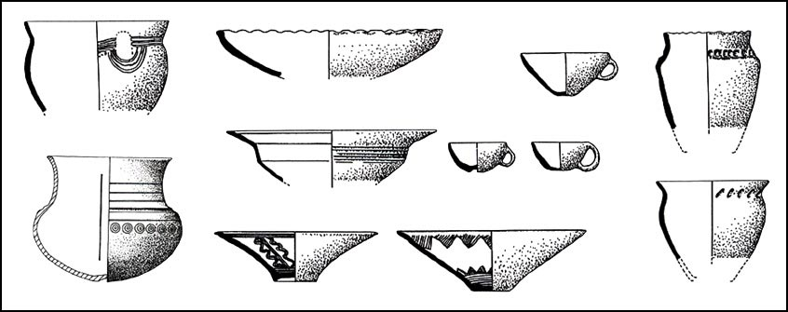

Source : Adapté de Bibliothèque et Archives Canada, Centre d’apprentissage, Boîte à outils.
http://www.collectionscanada.ca/6/32/008-3010-f.html
Annexe 2.11
Technologies d’une société ancienne
Nom de la société ou du lieu correspondant : | Caractéristiques de l'environnement naturel :
Exemples de réalisations technologiques :  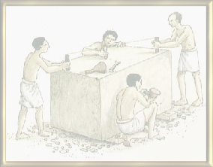  1. | 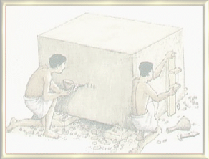  Utilité de ces technologies :
2.
3.
Influence permanente de ces technologies :
1.
2.
3.
Sources consultées (2) :

Annexe 2.12
Personnages, événements et idées d’une société ancienne

Mésopotamie
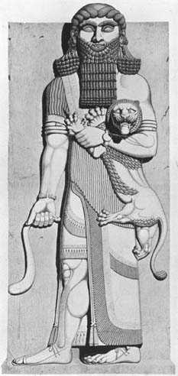
Sumer
Sargon I
Hammurabi
Gilgamesh (à droite)
Babylone
Code de lois
Cités-États
Ziggourats
Prêtres-rois
Droit héréditaire
Artisans
Marchants
Écriture cunéiforme
Tombes royales d'Ur
Tablettes d'argile
Système de numération à base 60
Déclin

Égypte :
Unification de la Haute et de la Basse Égypte
Ancien empire
Moyen empire - 1950 av. notre ère
Nouvel empire - 1500 av. notre ère
Pharaons
Narmer
Amenhotep IV – 1370 av. notre ère
Femme pharaon Hatshepsout
Toutankhamon
Nefertiti
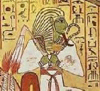
Divin
Amon-Ré
Osiris (à droite)
Isis
Pyramides
Chadouf (appareil pour puiser l'eau)
Papyrus
Hiéroglyphes
Vie après la mort
Scribes

Vallée de l'Indus
Ville de Harappa
Ville de Mohenjo-Daro
Cités-États
Greniers (à céréales)
Fours
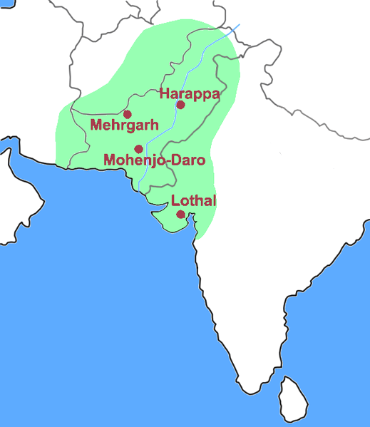
Grand bain
Figurines de terre cuite
Sceaux d'argile
Pictogrammes
Villes planifiées
Monts, citadelles
Astronomie
Coton
Ivoire
Invasion par les Aryens - 1200 avant notre ère
Réseau commercial/commerçant
Transport par voie maritime

Source (images) : http://perso.orange.fr/caudrot/egypte/Pages/Dieux/dieux.htm

Annexe 2.13
Preuves d’activités scientifiques dans les sociétés anciennes
Société ancienne :
Connaissances scientifiques (décris-les brièvement) | Preuves historiques d'activités scientifiques ou de technologies
Astronomie | 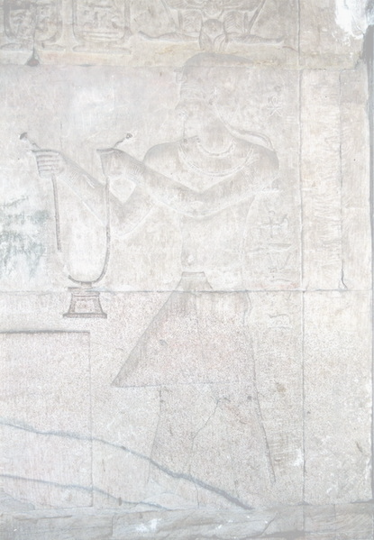
Biologie, écologie

Physique, génie/ingénierie

Médecine | Instrument médical (Kom Ombo)
Mathématiques

Explique l'importance des connaissances scientifiques de sociétés anciennes dans le processus menant à des découvertes scientifiques ultérieures.

Source (image) : http://fr.wikipedia.org/wiki/Image:Egypt_Medecine1.jpg
Annexe 2.14
Pensées sur la science et la religion

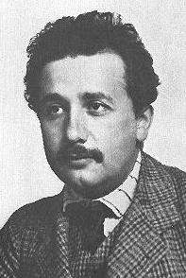
[Traduction libre]
Tous les arts, religions et sciences sont les branches d’un même arbre. Toutes ces aspirations sont dirigées vers l’anoblissement de la vie de l’homme, pour l'élever hors de la sphère de la simple existence physique et guider l’individu vers la liberté.
~ Albert Einstein

Autrefois, lorsque la religion était forte et la science faible, l'homme prenait le sorcier pour médecin; aujourd'hui, la science est forte et la religion faible, et l'homme prend le médecin pour sorcier.
~ Thomas Szasz, M.D.
Einstein, 1905

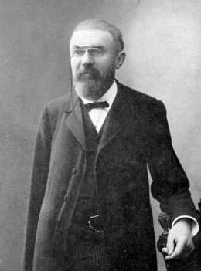
On fait la science avec des faits comme une maison avec des pierres; mais une accumulation de faits n'est pas plus une science qu'un tas de pierres n'est une maison.
~ Henri Poincaré

La science sans religion est boiteuse, la religion sans science est aveugle.
~ Albert Einstein

Les scientifiques ont été classés comme de grands hérétiques par l'Église, mais c'étaient vraiment des hommes religieux parce qu'ils croyaient en un ordre dans l'univers.
~ Albert Einstein
Henri Poincaré, photo tirée de l'édition de 1913 de ses Dernières pensées

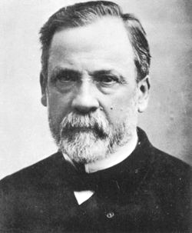
La science ne connaît pas de frontière parce que la connaissance appartient à l'humanité; elle est la flamme qui illumine le monde. La science est la meilleure personnification de la nation parce que cette nation restera la première à faire évoluer l'œuvre de la pensée et de l'intelligence.
~ Louis Pasteur
Louis Pasteur, 1878
Annexe 2.15
Décoder l’art et l’architecture
Suis les étapes suggérées par ton enseignant ou ton enseignante pour le visionnement, l'analyse, l'interprétation et l'évaluation de chaque œuvre d'art que tu as choisie. Utilise ensuite le modèle ci-dessous pour créer un panneau explicatif pour chaque pièce d'une exposition dans un musée.

Titre et forme d'expression artistique : | Époque/lieu d'origine :
Source de cette image : (site Web, titre de la page et adresse URL)

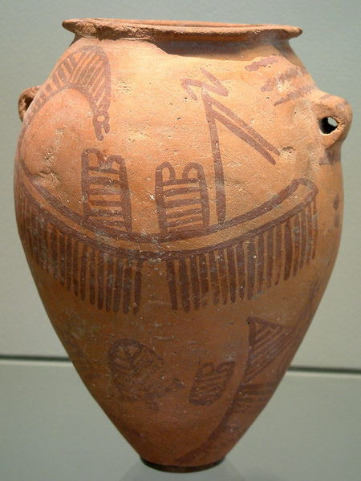
Où peut-on voir l'original? (Nom du musée ou de la galerie d'art et endroit)

Description :

Matériaux :

Techniques :

Valeur historique de cette œuvre d'art :

Pourquoi cette œuvre d'art est-elle importante?

Source (image) : http://upload.wikimedia.org/wikipedia/commons/4/47/Egypte_louvre_317.jpg

